**[О партнерских родах](https://mzrt-kdmc.ru/about/normativno-spravochnaya-informaciya/informaciya-dlya-pacientov/informaciya-o-beremennosti/)**

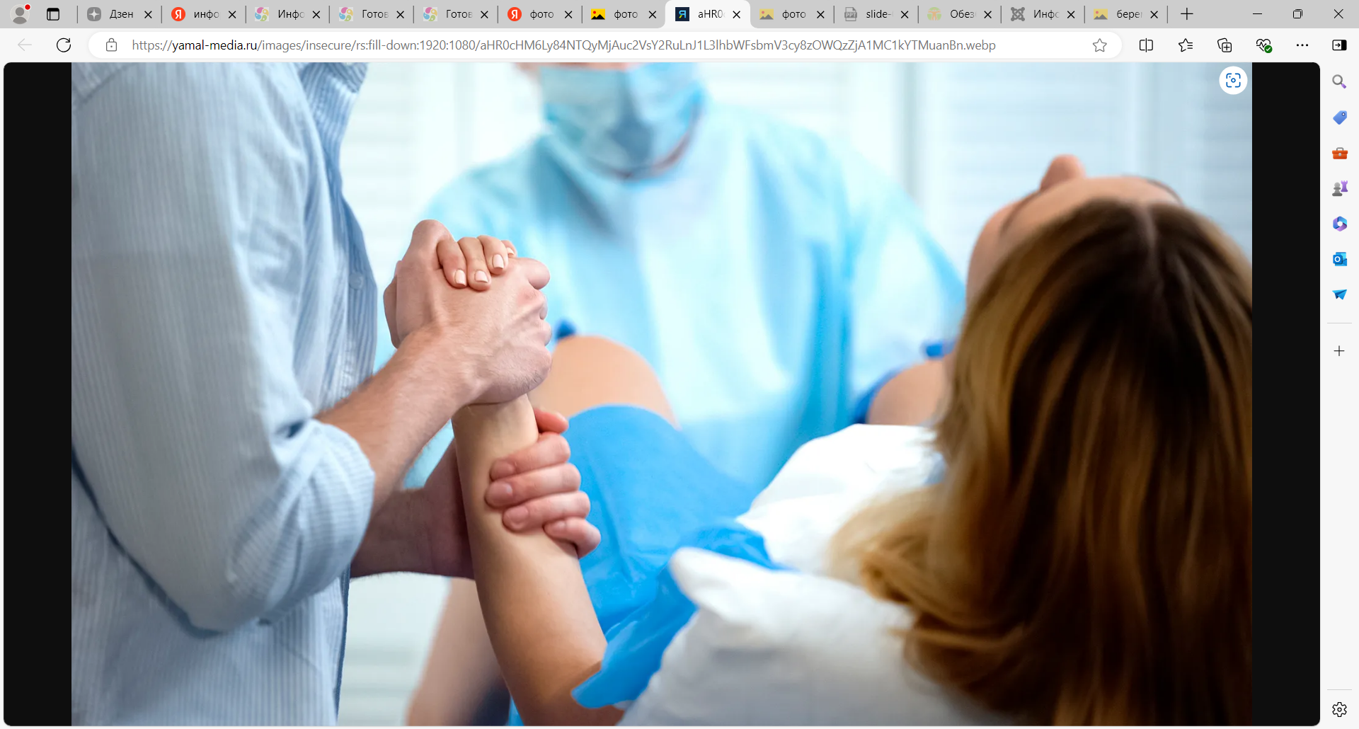

Партнерами в родахмогут выступать отец ребенка, мама или родная сестра пациентки. Партнерские роды проводятся бесплатно в условиях индивидуального родзала.

**Необходимый перечень документов, анализов и справок для участия в партнерских родах:**

1. Для мамы и родной сестры пациентки необходимо предоставить документы, подтверждающие родство: паспорт, свидетельства о рождении.

2. Справка от терапевта о состоянии здоровья и об отсутствии контакта за последние 14 дней с инфекционными больными, в т.ч. с больными новой коронавирусной инфекцией (срок годности справки 3 дня).

3. Отрицательный результат анализа крови на сифилис (результат анализа действителен в течение 30 дней).

4. Флюорография (результат действителен в течение года).

5. Копия водительских прав, при отсутствии водительских прав - справка из психоневрологического диспансера.

6. Письменное разрешение пациентки на присутствие партнера в родах.

7. Как на пациентку, так и её партнера, распространяется требование соблюдения масочного режима и режима социального дистанцирования.

Для присутствия в родовом отделении сопровождающему лицу **обязательно иметь при себе**: сменную обувь, чистые хлопчатобумажные брюки, футболку.

**Категорически запрещается:**

1. Участие партнера в родах   
1.1. при отсутствии сменной обуви, одежды;  
1.2. в состоянии алкогольного или наркотического опьянения;  
1.3. в случае отсутствия письменного согласия роженицы;  
1.4. при отсутствии медицинской справки;  
1.5. при оперативном родоразрешении согласно ФЗ №323 (кесарево сечение).

2. Вмешательство в действия медицинского персонала.

3. Грубость по отношению к роженице, медицинскому персоналу.

Разрешение на проведение партнерских родов при поступлении в ПЦ дает врач-акушер-гинеколог, который будет принимать роды. При этом роженица подписывает информированное согласие на участие в родах партнера. Все необходимые вещи и документы нужно иметь при себе при поступлении в родильный дом.

**Подготовка к партнёрским родам**

В  женской консультации проводится обучение пар, планирующих совместные роды. Пары подробно знакомятся с  особенностями протекания родов,  в  доступной форме  информируются о физиологии и психологи родов. Будущий папа обучается   различным приёмам снятия физического и психического напряжения  у  будущей мамы,  а так же  приемам  эмоциональной и психологической поддержки. Пары обучаются совместным действиям, облегчающим  физическое и психическое состояние будущей мамы.